Technická zpráva
- Účel objektu
Jedná se o výjezdovou základnu záchranné zdravotnické služby. Stanice umístěna v areálu městské nemocnice v Mariánských Lázních. Objekt zajišťuje přednemocniční lékařskou péči. V současné době je plně využíván.
Poloha – st.p.č. 3128 , k.ú. Úšovice , výměra 304m² , budova s číslem popisným 845

- Architektonické , funkční a dispoziční řešení
Při opravě pultové střechy s krytinou z falcovaného plechu nedochází k zásadním změnám vzhledu objektu. Stejně tak nedochází k žádným dispozičním zásahům.

Fotografie stávajícího stavu
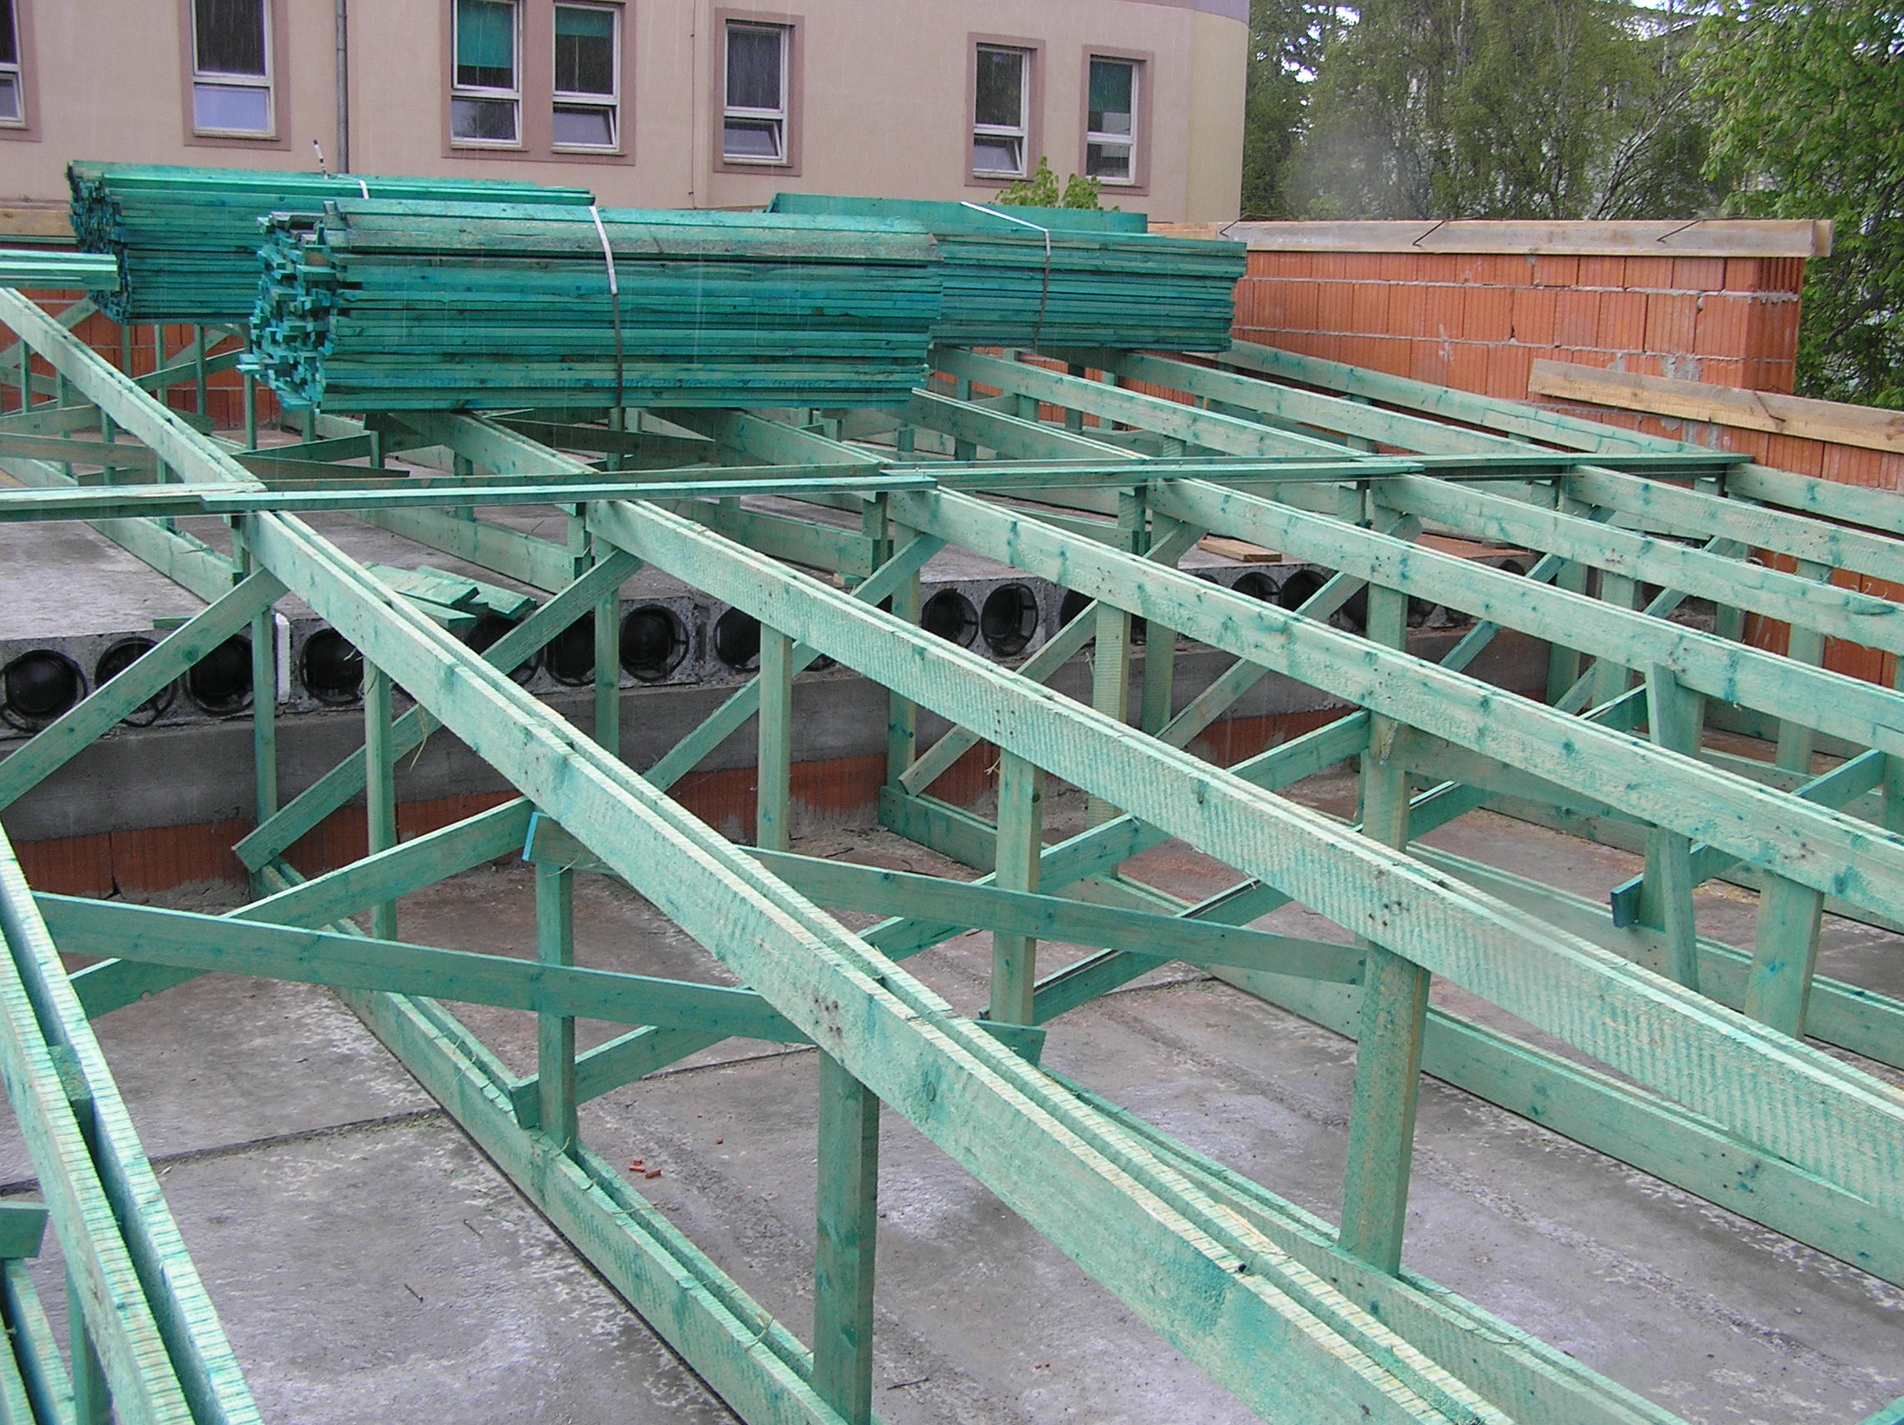
Dřevěné střešní vazníky

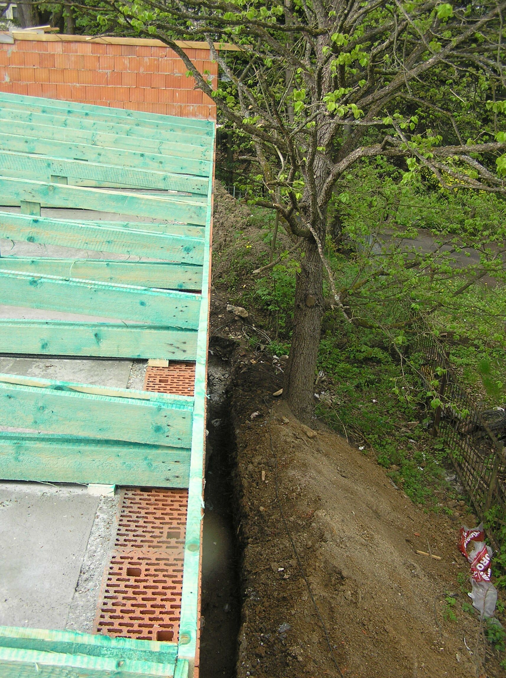
Ukončení vazníků u okapní hrany

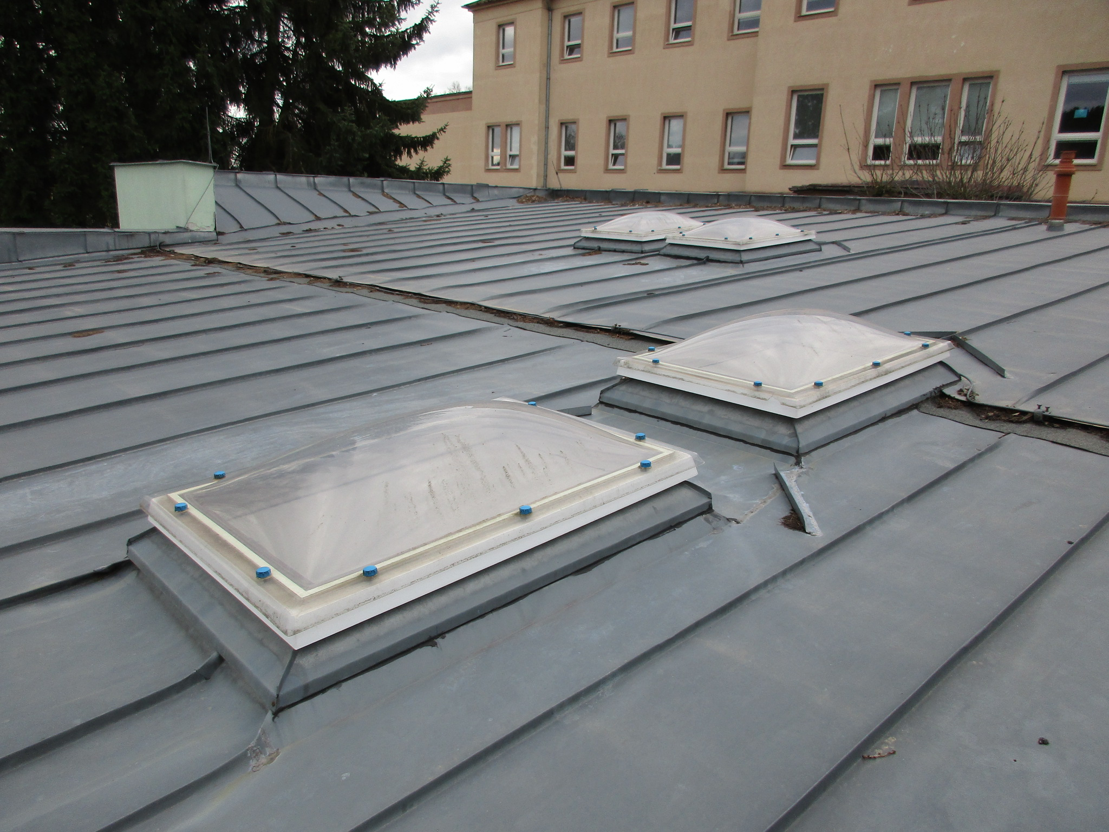
Pultová střecha
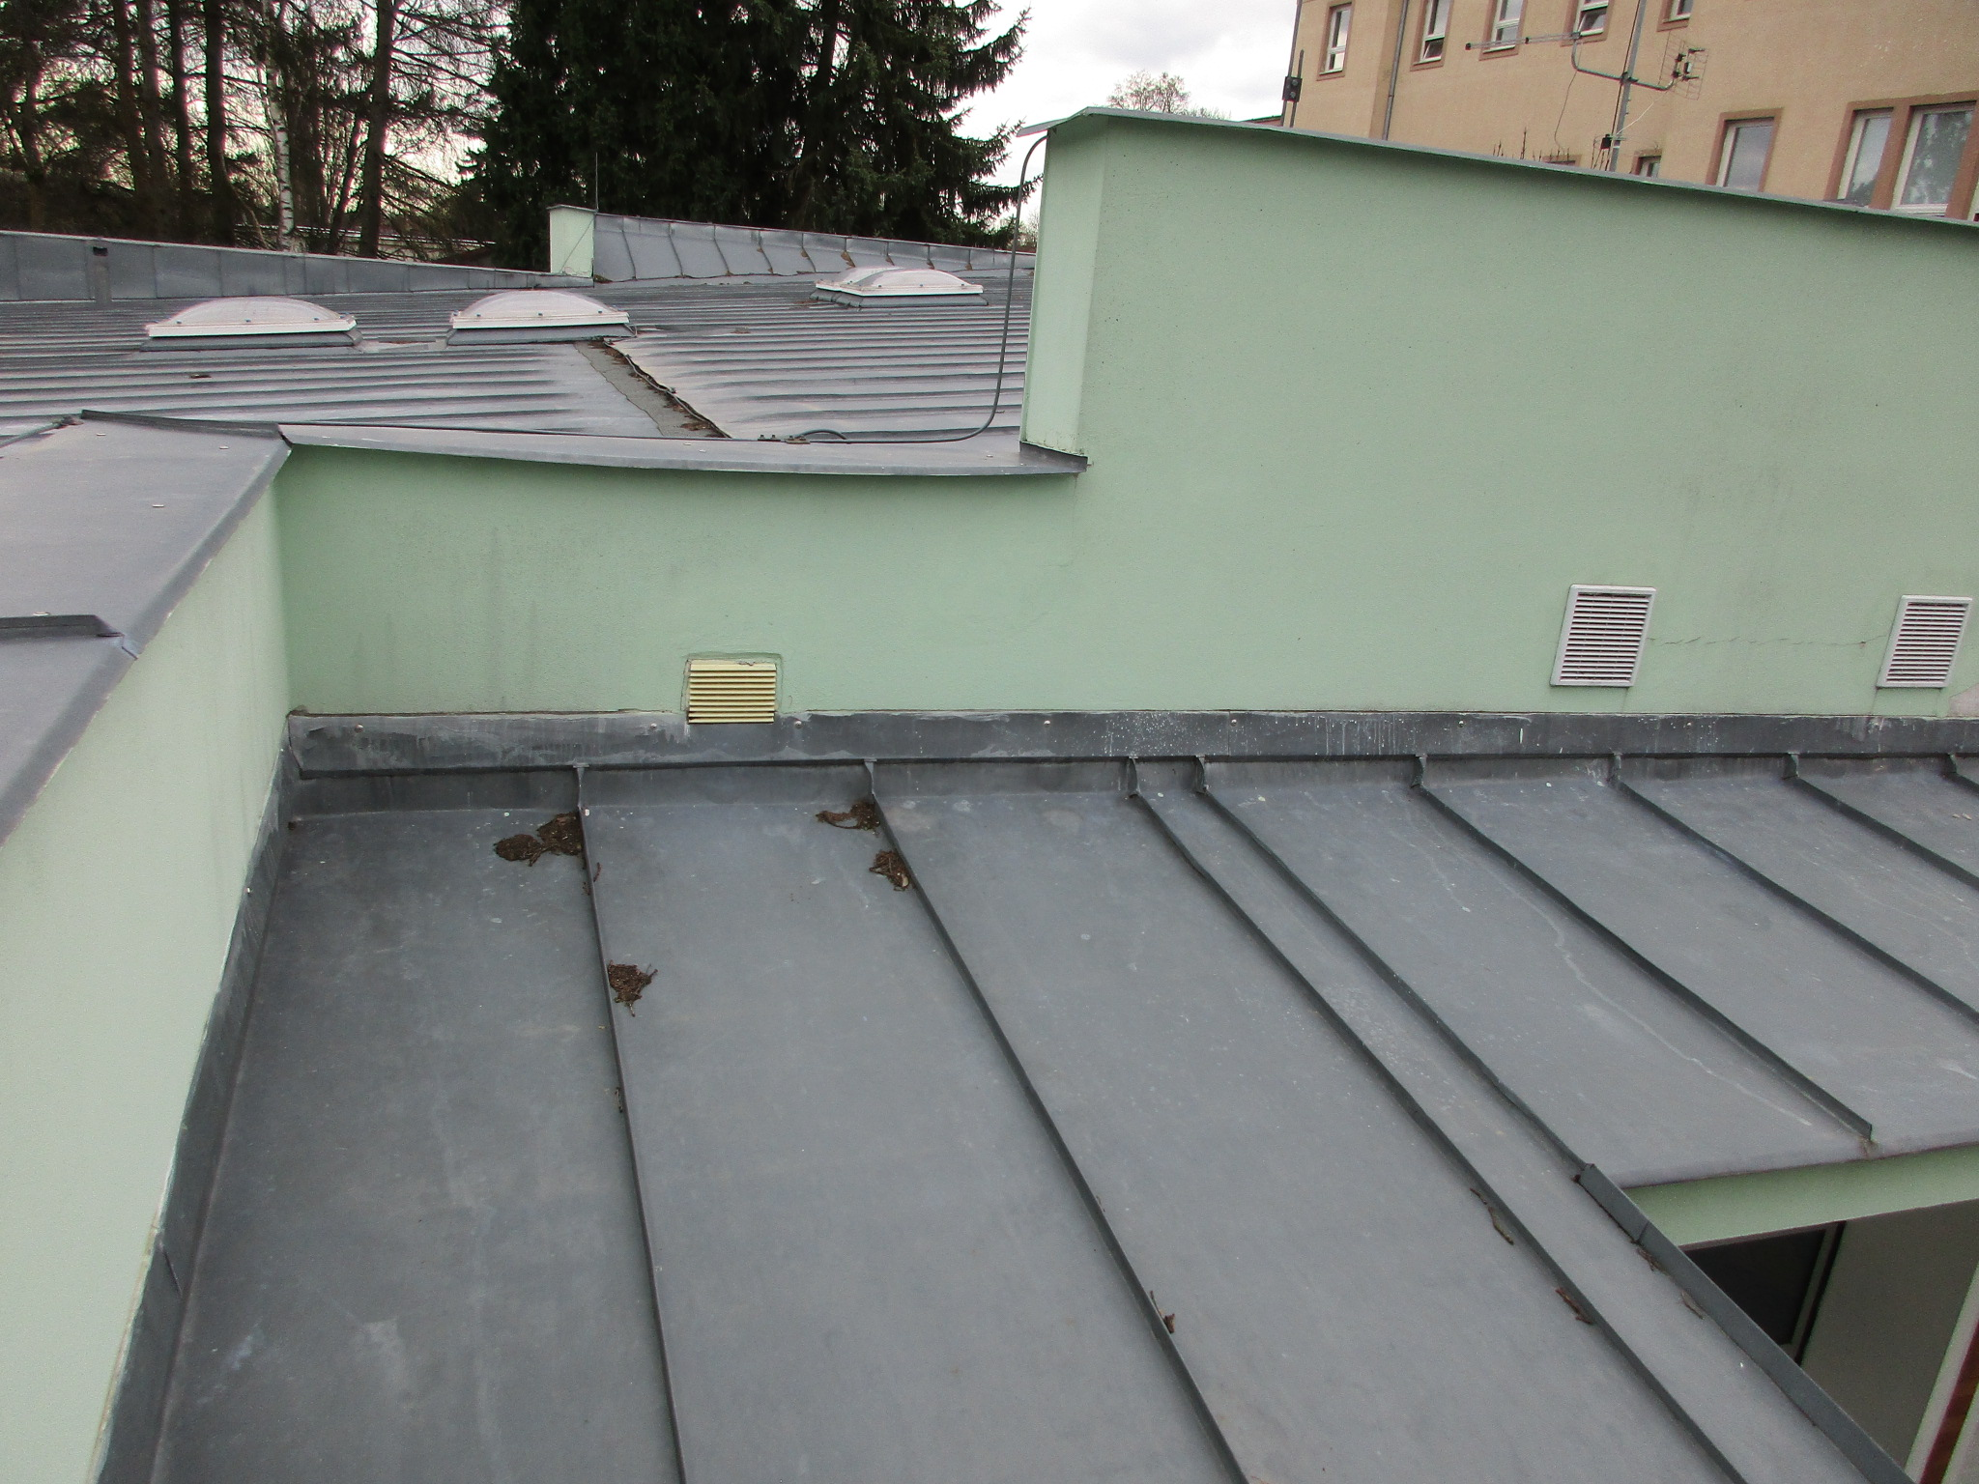
Atika + markýzy
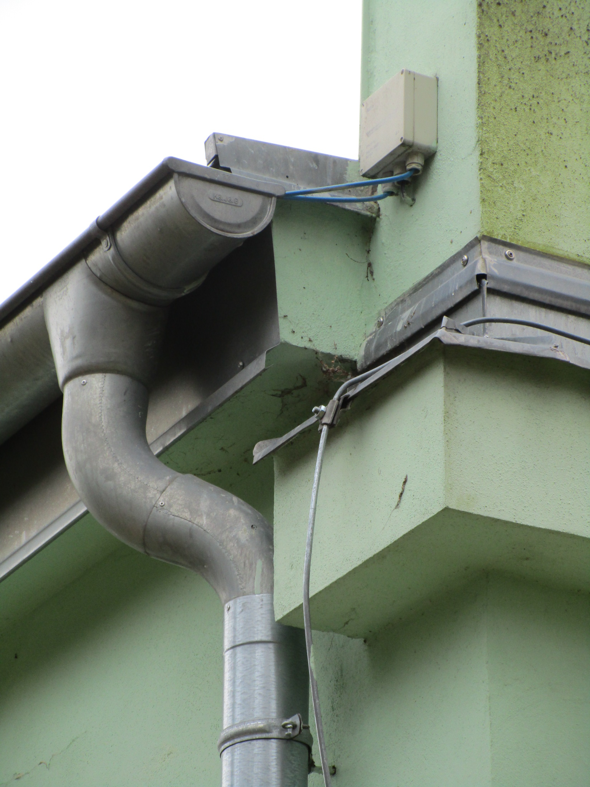
Detail okap

- Kapacity a další výměry
Půdorysná plocha střechy 282,45 m²

- Technické a konstrukční řešení objektu

  - Bourací práce
- Původní plechová krytina včetně doplňků ( odvětrávací tvarovky- 2ks, bleskosvod ) a předpokládaná podkladní asfaltovaná lepenka mechanicky kotvená k bednění
- Demontáž topných kabelů okapového žlabu. Po osazení nového žlabu zpětná pokládka.
- Demontáž střešních bodových plastových světlíků ( celkem 4ks )
- Dřevěné bednění z prken tl. 25mm. Lze uvažovat jeho zpětné použití v rozsahu 20%. Ostatní bednění je potřeba z důvodu předpokládaného napadení vlhkostí zlikvidovat.
- Vazníky zůstanou ponechány. Z hlediska vlhkosti se předpokládá výměna 20% vazníků ve všech částech střechy. ( cca. 0,8m³ )
- Odstranění oplechování a prkenného dřevěného bednění okapové římsy, okapového žlabu a svodů
- Odstranění sádrokartonových obkladů tubusů světlíků včetně kovové nosné konstrukce
- Výměna cca.50% stávající tepelné izolace a veškerého igelitu. Předpoklad minerální izolace tl.150mm.
- Demontáž dilatační plechové lišty obvodových říms a markýz. Po demontáži prořez drážky v cihelném zdivu

  - Návrh úprav

- doplnění nových sbíjených vazníků. Nové vazníky o stejné dimenzi prvků. Vazníky kotveny k podkladním dřevěným fošnám, hranolům kovovými úhelníky např. Bova. Vazníky opatřeny nátěrem proti dřevokazným činitelům.
- Osazení nové vrstvy minerální izolace tl. 100mm
- Tepelná izolace minerálními deskami i na svislých plochách atik do úrovně prkenného bednění v úrovni horních pásnic vazníků.
- Bednění z prken tl.20mm na vazníky. Pokládka s vynecháním vždy jednoho prkna pro zajištění větrání.
- Pojistná difuzní folie např. Jutadach 135 ( Sd = max. 0,03m ), spoje těsněné slepením přesahů pásky Jutadach SP
- Provětrávaná mezera vytvořena kontralatěmi 60/80, 60/150 mm á=0,9m
- Bednění celoplošné deskové z OSB3 tl. 22mm
- Pojistná izolace pod krytinou bitumenový pás se samolepícími spoji tl. min.3mm
- Celý prostor střechy bude provětráván. Přívod vzduchu bude zajištěn souvislou přivětrávací mezerou na římse pod okapem. Bednění okapu z OSB desek tl.18mm
- Odvod vzduchu zajištěn souvislou mezerou na atice vytvořenou dřevěnými latěmi a bedněním z OSB desek tl. 18mm.
- Krytí přivětrávací i odvětrávací mezery kovovým hliníkovým pásem
- střešní krytina včetně všech klempířských prvků bude provedena z hliníkového svitkového plechu tl. 0,7 mm pro falcované krytiny, povrchová úprava polyamid-polyuretanovým lakem v úpravě stucco, odstín zinkově šedá. Plech musí být barevně upraven již při výrobě, není možná jeho barevná úprava až na střeše. Max. šířky pásů svitkového Al plechu max. 600mm ( bez uvažování klempířských úprav pro spoj ).
- Max. dilatační délky okapového žlabu 12m. Dilatace lze provést v rozvodí žlabu ( oddělení dilatačních úseků klempířským prvkem s integrovanou pružnou vložkou, spoj lepením ) Návaznost žlabů na svody provedena pomocí žlabových kotlíků.
- Prostupy střechou do ø 150mm řešeny pomocí nalepovacích tvarovek pro falcované plechy. Prostupy kanalizace střechou zakončeny typovým odvětrávacím nástavcem .
- Při realizaci používat veškeré typové prvky obsažené v projektové dokumentaci , které výrobce střešního systému nabízí ( zatahovací pás u okapu, ukončovací profily, žlaby včetně háků, svody, nalepovací prostupy,nástavce odvětrání, lemování výlezových oken apod. ). Systém např. Prefa
- Přístup do střechy zajištěn typovými výlezovými otevíravými okny včetně kování o rozměru 600x600mm bez prosklení. Materiál – rám okna včetně výstupu a kování z barevného legovaného hliníku.
- Pro bezpečné zajištění pracovníků údržby osazeny na střeše kotevní prvky s možností uchycení na falcování krytiny.
- U atiky je umístěn anténní stožár. Po dobu opravy dané části střechy bude stožár vyřazen z provozu pouze na nezbytně nutnou dobu a poté namontován zpět
- Lemování stěn obvodových říms zhotoveno atypickou dilatační lištou osazenou do vyfrézované drážky v omítce . Těsnění zajištěno těsnícím páskem a trvale pružným tmelem.
- Zazdění stávajících otvorů např. plynosilikátovými tvárnicemi tl.100mm + sklotextilní síťovina + tenkovrstvá probarvená omítka v odstínu dle stávající
- Světlovody : sada pro plochou střechu s falcovanou krytinou
- Pro provádění úprav střechy bude nutné postavit lešení na straně okapu střechy a než bude dokončena pokládka krytiny i provizorní zakrytí

Pro návrh střešního pláště použit systém Prefa
Veškeré navržené materiály lze zaměnit při zachování totožných kvantitativních a kvalitativních vlastností těchto výrobků či konstrukcí.
- Barevný legovaný hliník 0.70mm v kvalitě pro falcování , povrchová úprava přední strany kompozitním lakem P.10, zadní strany průsvitným ochranným lakem

- Doplnit ochranný koš výlezového provozního žebříku. Kovový žebřík demontovat, odstranit stávající nátěr, navařit koš a opatřit celý žebřík nátěrem pro třídu prostředí C3, životnost 15let

  - Ošetření dřevěných prvků
- po odkrytí nosné konstrukce střechy zajistit odborný mykologický průzkum. Posudek pak poslouží pro přesné určení dalšího postupu sanace dřevěných prvků. Staticky nevhodné dřevo resp. celý vazník je třeba nahradit novým chemicky ošetřeným impregnovaným dřevem.
- staticky i funkčně vyhovující napadené dřevo se mechanicky očistí až na dřevo zdravé. Odstraní se prach, povrch dřeva se odmastí např. jarovou vodou, aby fungicidní přípravek dobře pronikal do dřeva.
- mechanicky očištěné a pro povrchovou ochranu připravené dřevo se důkladně ošetří. Chemická ochrana dřeva, se provede podle návrhu odborníka prostředky doporučenými (nebo odpovídající náhradou), zásadně registrovanými s typovým označením, schválenými hlavním hygienikem pro používání ve stavebnictví.
Nátěr musí být kompatibilní s materiálem klempířských konstrukcí - hliníkový plech.
Jinak je nutné klempířskou konstrukci od podkladu separovat ( např. pojistné fólie ) Pracovníci musí být prokazatelně před použitím prostředků ochrany dřeva poučeni o jejich správné aplikaci. Navržený nátěr – Bochemit Optimal.
Bochemit Optimal naředit na 20% vodný roztok, tzn. 1 díl Bochemitu Optimal a 4 díly vody. Poté provést dvojnásobný nátěr nebo postřik a to tak, aby bylo dosaženo příjmu 50 g Bochemitu Optimal na 1 m2 ošetřené plochy (při příjmu 250 ml aplikačního roztoku na m2). Nátěr a postřik se provádí při teplotách +5 °C až +30 °C tak, aby se dosáhlo celistvého a stejnoměrného nánosu ochranného prostředku na celém povrchu dřeva. Počet nátěrů nebo postřiků se řídí požadovaným příjmem a kvalitou opracování dřeva. Další nátěr nebo postřik se provádí až po zaschnutí předcházejícího (za 4 - 24 hod.).
K dosažení požadovaného příjmu obvykle postačuje u hrubě opracovaného dřeva 1 nátěr nebo postřik, u hladce opracovaného dřeva je potřeba aplikovat přípravek dvakrát.
Nátěr nesmí být bezbarvý. Každý nátěr musí být proveden v jiném barevném odstínu pro dokladovatelnost jeho provedení.
- ochrana proti vlhkosti bude zajištěna pokládkou nové krytiny a provětráváním podstřešního prostoru

  - Nátěry

Ocelové konstrukce ( provozní žebřík )
- prvky před nátěrem mechanicky očistit broušením a odrezovačem
- všechny ocelové konstrukce budou opatřeny nátěrovým systémem s vysokou životností
( 15 let) pro korozní agresivitu C3
- základní nátěr min.tl. 80 µm, vrchní nátěr min.tl. 160 µm
- základní a vrchní nátěr barevně odlišit.

- Tepelně technické vlastnosti
Posouzení skladby střešního pláště
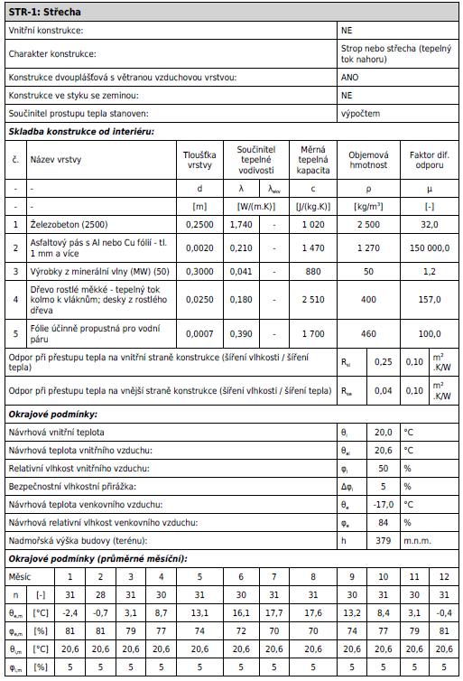

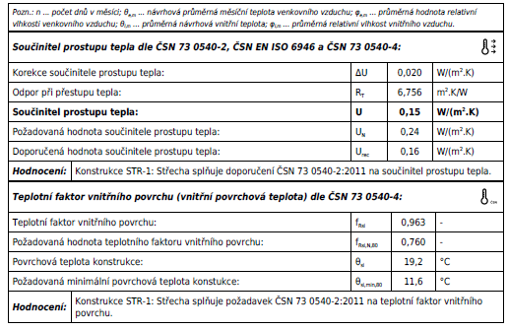
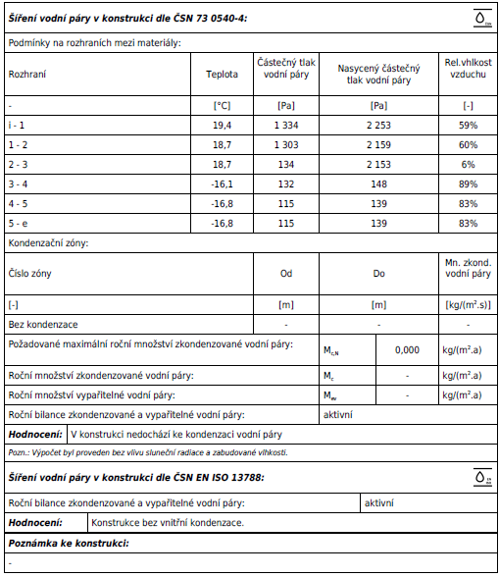

- Vliv objektu na životní prostředí

Oprava střešního pláště nemá negativní vliv na životní prostředí

- Stavebně konstrukční část

Výsledek stávajícího stavu

Hlavní nosné konstrukce nebudou přitíženy:
stávající skladba – plechová falcovaná krytina – 2,6 kg/m2
- podkladní asfaltový pás – 2,5kg/m2
- prkenné bednění – 19,5 kg/m2

Celková hmotnost 24,6 kg/m2

nová skladba – falcovaná plechová krytina – 2,6 kg/m2
- pojistná hydroizolace (asfaltovaná lepenka ) – 2kg/m2
- prkenné bednění – 19,5 kg/m2

Celková hmotnost 24,1 kg/m2

- Plánované ošetření krovu přípravkem proti houbám a škůdcům a uspokojivý stávající stav zajišťuje dostatečnou trvanlivost
- Hlavní nosná konstrukce byla navržena dle dříve platných norem

Na základě těchto faktů lze dle ČSN ISO 13822 konstrukci považovat za bezpečnou pro všechna zatížení kromě mimořádných.

- Oprava jímacího zařízení

Rozsah projektu:
Předmětem projektu je demontáž stávajícího jímacího vedení na střeše budovy. Po provedení rekonstrukce střechy bude provedena nová jímací soustava v rozsahu shodném ze soustavou před rekonstrukcí.
Nejedná se o rekonstrukci, ale o opravu. Proto se neprovádí výpočet rizik.
Výchozí podklady:
Vyjádření správců jednotlivých sítí
Stavební podklady

STŘECHA

Stávající jímací vedení bude před demontáží střešní krytiny demontováno až k místům ,kde začínají svody. Svody zůstanou zachovány, protože na ně bude napojena nová jímací soustava.
Při montáži nové krytiny je třeba zajistit montáž podpěr pro jímací vedení ta, aby bylo možno s patřičnou pevností nové jímací vedení nainstalovat. Interval podpěr je cca 1,5 m.
Na střechu bude instalována nová jímací soustava ve stejném rozsahu jako před demontáží. Oplechování bude pomocí SS svorek spojeno s jímacím vedením.

Vyhřívání okapů – obnovení původního vyhřívání

Na vpustích do jednotlivých svodů bude instalováno vyhřívání, které v případě velkého přívalu sněhu zajistí odtok odtátého sněhu ze střechy

Uvedení do provozu
Před uvedením do provozu bude na el.zařízení provedena výchozí revize. Za provedení výchozí revize odpovídá investor.

Potrubí s lehce hořlavými nebo výbušnými látkami nesmí být považováno za náhodný jímač, není-li těsnění přírub kovové nebo nejsou-li příruby jinak vodivě spojeny.
POZNÁMKA Tenká vrstva ochranné barvy nebo 1 mm asfaltu nebo 0,5 mm PVC se nepovažuje za izolaci. Přesnější informace jsou obsaženy v příloze E.
Elektrické zařízení, které může být při úderu blesku zničeno bude namontováno v dostatečná vzdálenosti od vodivých částí ( dle výpočtu 0,56 m).
Kovové části umístěné na střeše, které nejsou součástí jímací soustavy a jsou chráněny pomocí ochranného prostoru ( valivá koule o poloměru 30m) budou pospojeny na HOP (hlavní ochranou přípojnici). Místa kde nebylo možno dodržet dostatečnou vzdálenost jsou řešeny pomocí HVI vodičů . Prostory kde je použity vodič HVI kvůli dodržení bezpečné vzdálenosti jako jímač jsou chráněny ochranným úhlem valivé koule Pro LPS II je poloměr 30 m (vyhoví i pro poloměr valivé koule 20 m)

Závěr
Provedení montážních prací a použitý materiál musí odpovídat platným ČSN, zejména
ČSN 33 2000-1 ed.2 Elektrické instalace nízkého napětí - Část 1:
Základní hlediska, stanovení základních charakteristik, definice
ČSN 33 2000-4-41 ed.2 Elektrická zařízení Část4: Bezpečnost Kapitola 41: Ochrana před úrazem elektrickým proudem
ČSN 33 2000-5-523 ed.2 Elektrické instalace budov Část 5: Výběr a stavba elektrických zařízení Oddíl 523: Dovolené proudy v elektrických rozvodech

ČSN 33 2000-5-51 ed.3 Elektrická zařízení Část5: Výběr a stavba elektrických zařízení Kapitola 51: Všeobecné předpisy
ČSN 33 2000-5-54 ed.2 Elektrická zařízení Část5: Výběr a stavba elektrických zařízení Kapitola 54: Uzemnění a ochranné vodiče
ČSN 33 2000-6 Elektrická zařízení Část 6: Revize Kapitola 41: Výchozí revize
ČSN 33 2180 Připojování elektrických přístrojů a spotřebičů
ČSN 33 3060 Ochrana elektrických zařízení před přepětím
ČSN 33 3320 Elektrické přípojky
ČSN EN 62305-1,2,3,4 Předpisy pro ochranu před bleskem
ČSN EN 60439-1 ed.2 Rozváděče nn Část 1: typově zkoušené a částečně typově zkoušené rozvaděče
Před uvedením do provozu musí dodavatel montážních prací elektroinstalace provést výchozí revizi a provozovateli předat výchozí revizní zprávu.

Datum: 04/2016 Zpracoval: Ing. Miloslav Buřič

